Nuokrypių/rizikų vertinimas
2020 vasaris
Turinys
Nuokrypių vertinimas 1
Menkė (COD) 2
Problemos: 2
2019 metai, menkė: 6
Rekomendacija 7
Strimelė (HER) 8
Problemos: 8
Rekomendacija 10
Plekšnė (FLE) 11
Problemos: 11
Rekomendacija 12

Menkė (COD)
Problemos:
- Mėginių ėmimas jūroje apsunkintas;
- Mažėja iškrovimų Lietuvos uostuose dalis, iškrenta iš harbor sampling ;
- Išmetimų mėginių parvežimas (self sampling of discards) galimas tik jeigu žvejojama LTU EEZ, ir iškart parvežama į LT, bet čia sugaunama tik 13% laimikio;
- Menkių iškrovimai 2020 metais gali siekti, tik kiek daugiau nei 100 tonų ir visas laimikis sugautas tik kaip priegauda;
- Didžioji dalis menkių sugautų pelaginiais tralais kaip priegauda iškraunama ne Lietuvoje ir tai dar labiau sumažina galimybes paimti mėginius uoste;
- Nuo 2020 metų menkės mėginai iš iškrovimų Lietuvoje gali tapti ir geografiškai nereprezentyvūs.
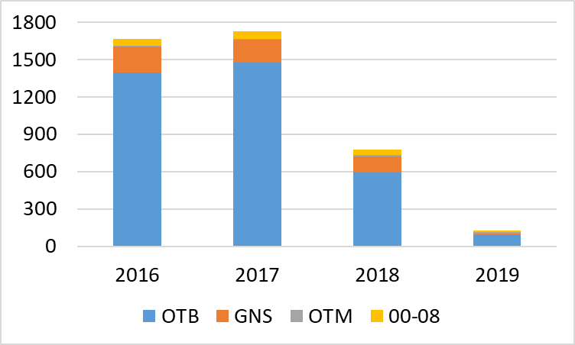
- Menkių iškrovimai iš Lietuvos laivų 2016 -2019 metais pagal pagrindines įrankių grupes (tonos)

Situacijos analizė:
2016 – 2018 metai
83,7% sugauta tralais (OTB 83,1% ir OTM 0,6%);
12,5% sugauta tinklais, laivais, kurių ilgis virš 8 merų (GNS);
3,8% sugauta laivais, kurių ilgis iki 8 metrų (00-08)
Tralais (OTB OTM, nuo 2020 metų sluoksnio ID TrawlPlus, 2 ir 3 paveikslai) sugauta menkė:
65% sugauta Lenkijos EEZ, iš tų sugavimų apie 57% iškrauta Lietuvoje;
17% sugauta Latvijos EEZ iš tų sugavimų apie 68% iškrauta Lietuvoje;
tik 13% sugauta Lietuvos EEZ, iš tų sugavimų tik 56% iškrauta Lietuvoje;
Lenkijos EEZ daugiausia žvejojama praktiškai visus metus, ypač aktyviai pavasarį;
Lietuvos EEZ žvejyba kiek reikšmingesnė tik spalį lapkritį.
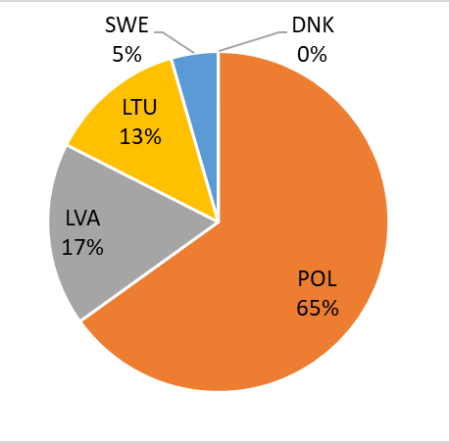 | 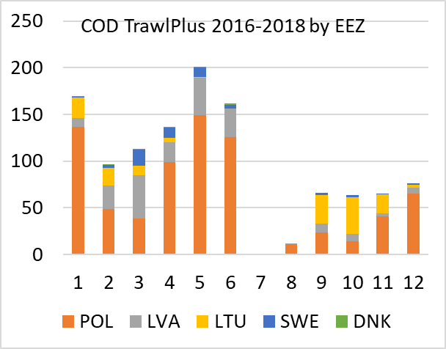
- Menkių sugavimai traleriais pagal šalių ekonomines zonas 2016 -2018 metais | - Vidutiniai mėnesiniai menkių sugavimai traleriais pagal EEZ 2016 -2018 metais (tonos)

Bendri iškrovimai iš tralerių (4 paveikslas):
59,1% iškrauta Lietuvoje; sausis - birželis 77%, pikas gegužis 19%
26.4% iškrauta Lenkijoje; sausis- birželis 64%, pikas gegužis 19%
13,7% iškrauta Latvijoje; sausis – birželis 77%, pikas gegužis 19%
Nematyti, kad skirtingais sezonais būtų ryškus skirtumas kur buvo iškraunama menkė. Gal tik kiek didesnė dalis rudens sezonu iškraunama Lenkijoje, nors žvejota santykinai daugiau Lietuvos EEZ.
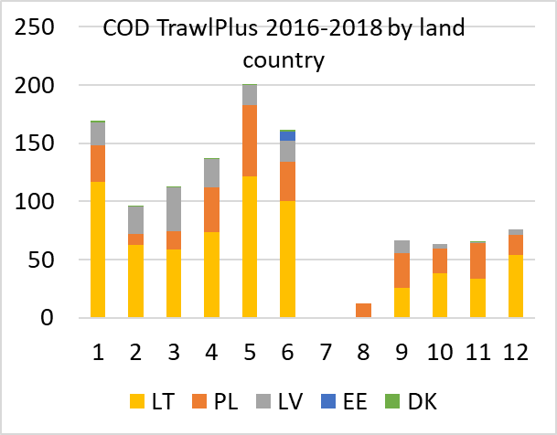
- Menkių sugautų tralais vidutiniai mėnesiai iškrovimai pagal šalis 2016 -2018 metais (tonos)

Didžioji dalis menkių iškrovimų Lietuvoje apima beveik tuos pačius ICES kvadratus kaip ir iškrovimai kitose šalyse (5 ir 6 paveikslai). Todėl menkių imtis iš iškrovimų Lietuvoje geografiniu atžvilgiu galima laikyti pakankama.
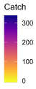  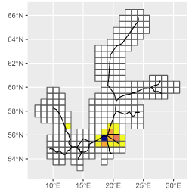 | 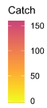  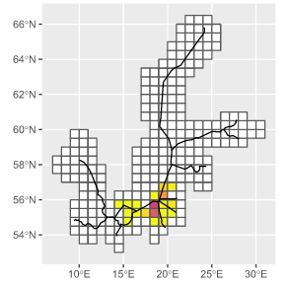
- Menkių (COD) sugavimai traleriais pagal ICES kvadratus vidutiniškai per 2016-2018 metus ir iškrauta Lietuvoje | - Menkių (COD) sugavimai traleriais pagal ICES kvadratus vidutiniškai per 2016-2018 metus ir iškrauta ne Lietuvoje

Laimikio iškrauto Lietuvoje ir ne Lietuvoje skirtumai: Nors bendras iškrovimų kiekis bei iškrovimų skaičius Lietuvoje buvo didesnis nei kitose šalyse, vidutinis vieno iškrovimo dydis buvo žymiai mažesnis Lietuvoje (7.paveiklas), nei vidutinis iškrovimas ne Lietuvos uostuose (1716kg ir 2859 kg atitinkamai). Tokia tendencija buvo visais metų mėnesiais. Vidutinė žvejybos reiso trukmė ir žvejybos dienų skaičius kai menkė buvo iškraunama Lietuvoje trumpesnė (3,59 dienos jūroje ir 2,87 žvejybos dienos), nei iškraunant kitose šalyse (4,73 dienos ir 3,73 žvejybos dienos), tačiau ir atsižvelgiant į žvejybos reiso trukmę, vidutinis iškrovimas ne Lietuvos uostuose buvo reikšmingai didesnis. Nors tokio reiškinio priežastis nėra aiški, bet tai gali iškreipti dugniniais tralais sugautų menkių ilgio struktūros vertinimus.
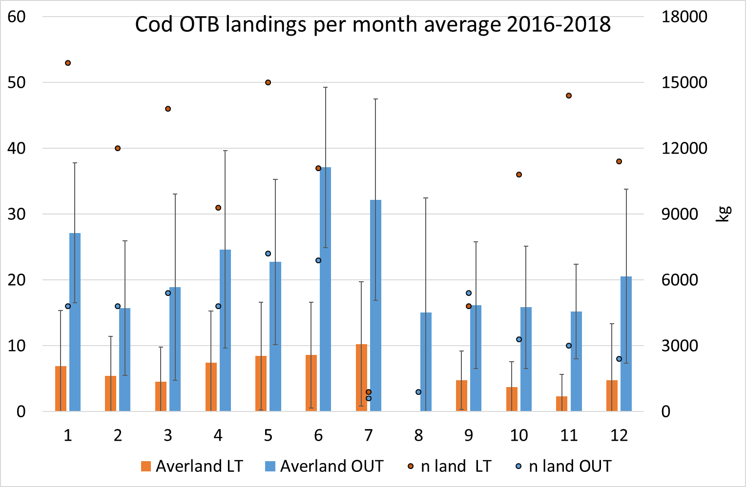
- Menkių sugautų OTB vidutinis iškrovimų skaičius (n) ir dydis (Averland) Lietuvos uostuose ir ne Lietuvos uostuose 2016-2018 metais
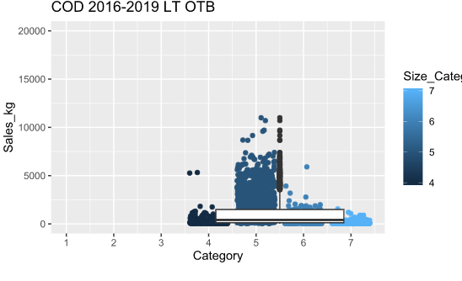 | 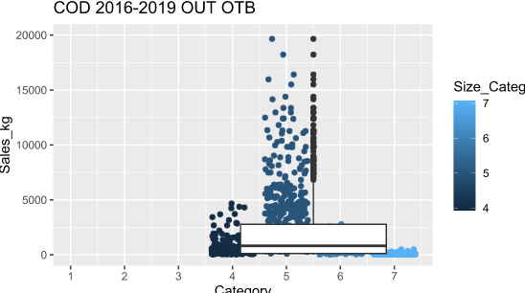
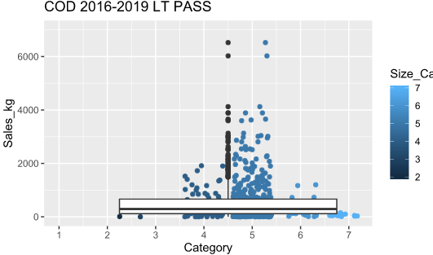 | 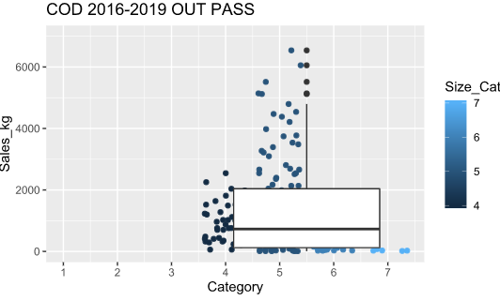
Menkių pardavimas pagal kategorijas LT | Menkių pardavimas pagal kategorijas ne LT
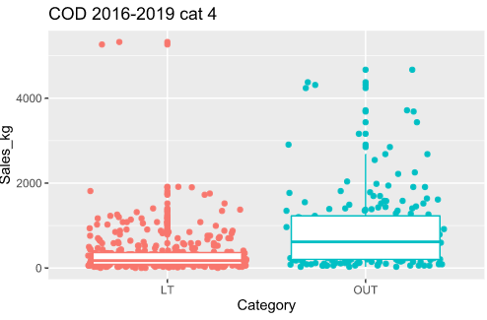 | 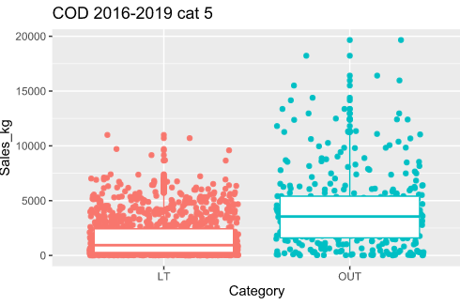
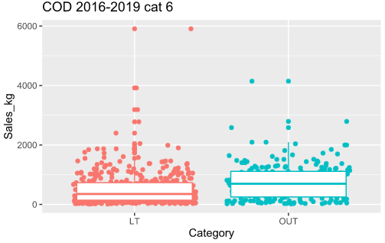 | 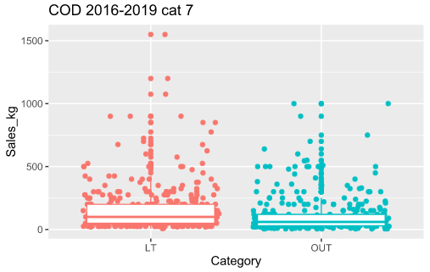
4 – 7 kategorijų menkių pardavimai LT ir ne LT

Tinklais (GNS) sugauta menkė (8 ir 9 paveikslai):
67% sugauta Lietuvos EEZ, iš tų sugavimų virš 78% iškrauta Lietuvoje;
31% sugauta Lenkijos EEZ, iš tų sugavimų apie 44% iškrauta Lietuvoje;
Lietuvos EEZ tinklais žvejojama ištisus metus, kiek aktyviau rudens mėnesiais;
Lenkijos EEZ žvejyba tinklais daugiausia pavasarį
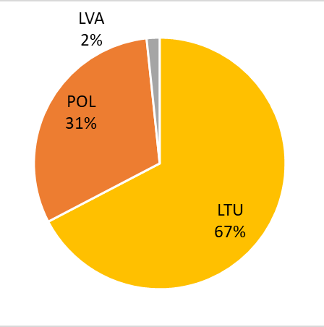 | 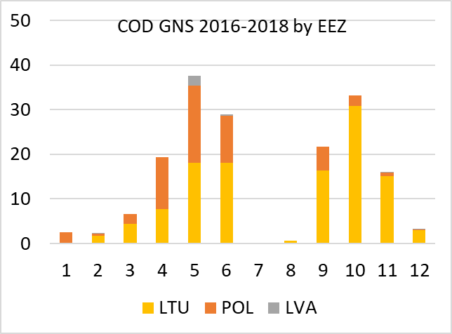
- Menkių sugavimai GNS pagal šalių ekonomines zonas 2016 -2018 metais | - Vidutiniai mėnesiniai menkių sugavimai GNS pagal EEZ 2016 -2018 metais (tonos)

Menkė sugauta tinklais daugiausia iškrauta toje šalyje, kurios EEZ žvejota (10 paveikslas)
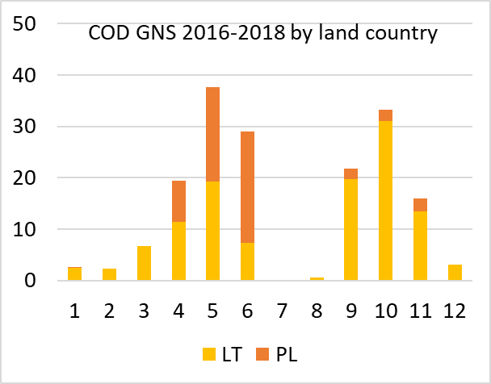
- Menkių sugautų GNS vidutiniai mėnesiai iškrovimai pagal šalis 2016 -2018 metais (tonos)

Didžioji dalis menkių iškrovimų Lietuvoje apima beveik tuos pačius ICES kvadratus kaip ir iškrovimai kitose šalyse (11 ir 12 paveikslai). Todėl menkių imtis iš iškrovimų Lietuvoje geografiniu atžvilgiu galima laikyti pakankama.

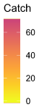  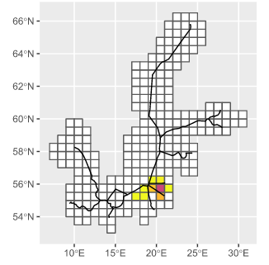 | 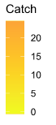  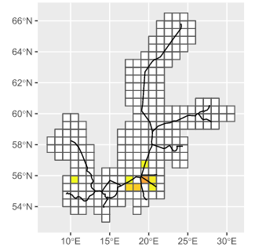
- Menkių (COD) sugavimai GNS pagal ICES kvadratus vidutiniškai per 2016-2018 metus ir iškrauta Lietuvoje | - Menkių (COD) sugavimai GNS pagal ICES kvadratus vidutiniškai per 2016-2018 metus ir iškrauta ne Lietuvoje

2019 metai, menkė:
Iki menkių žvejybos apribojimų apie 78% sugauta OTB, tai artima 2016- 2018 metų proporcijai. Po apribojimų didžiausia dalis iškrauta iš OTM kaip priegauda (apie 73%);
Iškrovimų iš mažų laivelių (iki 8 metrų ilgio) tampa vis svaresnė: 2016-2018 metais 3-5%, 2019 metų pavasarį jau 6,5%, o po apribojimų įsigalėjimo net 16% (13 paveikslas)

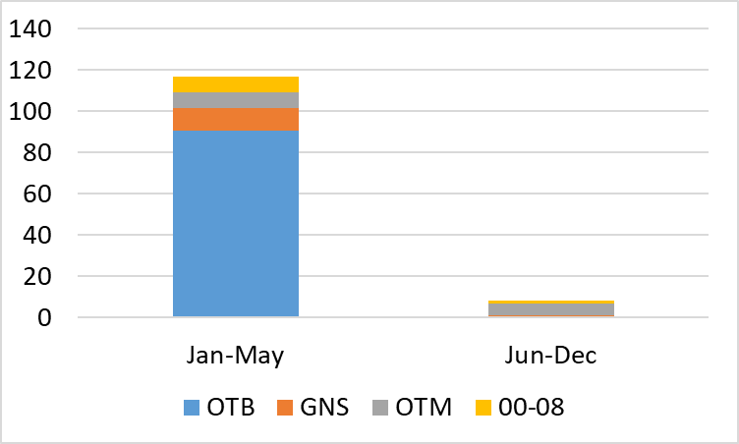 | 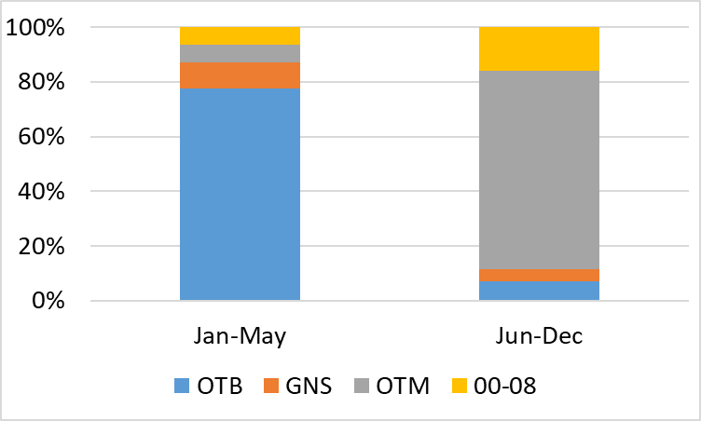
- Menkių iškrovimai iš Lietuvos laivų 2019 metais, iki menkių žvejybos apribojimų (sausis – gegužė) ir po apribojimų (birželis -gruodis), tonos ir %

Laivų didesnių nei 8 metrai iškrovimai Lietuvoje iki apribojimų (sausis- gegužė) 48%, o po apribojimų tik apie 5%. (14 paveikslas) Jeigu bus tokia tendencija Lietuvoje mėginius bus galim paimti tik iš mažų laivelių, ir tai gali teikti iškreipus rezultatus.
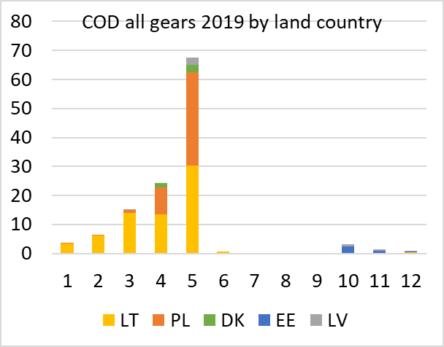
- Menkių iškrovimai iš Lietuvos laivų ilgesnių nei 8 metrai 2019 metais, pagal iškrovimo šalis ir mėnesius (tonomis)

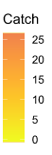  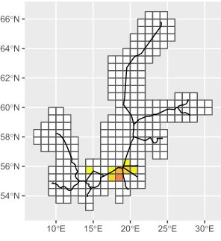 | 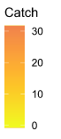  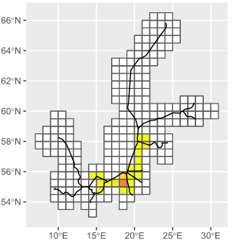
- Menkių (COD) sugavimai visais įrankiais pagal ICES kvadratus 2019 metais ir iškrauta Lietuvoje | - Menkių (COD) sugavimai visais įrankiais pagal ICES kvadratus 2019 metais ir iškrauta ne Lietuvoje

Kadangi didėja dalis menkių sugautų OTM ir iškraunamų ne Lietuvoje, ateityje menkių mėginai paimti iš verslinių iškrovimų Lietuvoje gali nepakankamai reprezentuoti žvejybos geografiją
Rekomendacija: 2020 metais ir iki tol, kol menkių ištekliai atsistatys biologinių duomenų apie menkes iš verslinės žvejybos ėmimas bus labai apsunkintas ir su galimais dideliais nukrypimais. Menkių populiacija 26 ICES parajonyje turi būti tiriama, todėl esant lėšų reikėtų vykdyti papildomas mokslo-tiriamąsias žvejybas pagal ICES metodiką.

Strimelė (HER)
Problemos:
- Mėginių ėmimas jūroje apsunkintas;
- Lietuvoje iškraunama tik apie 6%
- Lietuvoje iškraunama maistui, žvejojama tralais su didesne tinklo akimi (daugiausia 36mm) – pagal tik Lietuvoje imtus mėginius ilgio struktūra gali būti stipriai iškreipta
- Išmetimų mėginių parvežimas (self sampling of discards) galimas tik jeigu žvejojama LTU EEZ ir iškarta parvežama į LTU, bet čia sugaunama tik 6 % laimikio;
- Lietuvos uostuose paimti strimelių mėginiai nėra geografiškai reprezentatyvūs

Situacijos analizė 2018 -2019 metai
97% sugauta smulkiaakiais pelaginiais tralais (OTM - 64%, PTM – 33%)
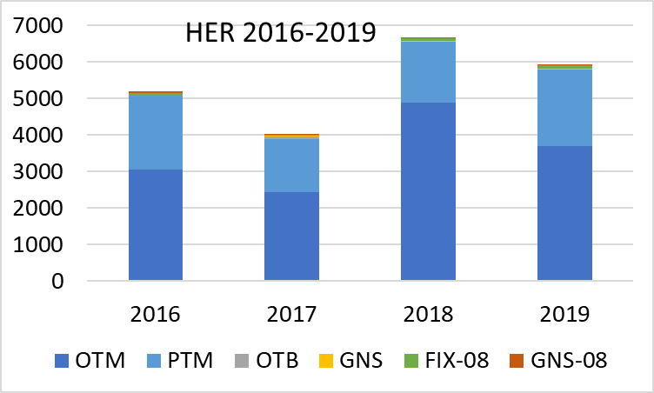
- Strimelių sugavimai pagal įrankių grupes 2016 – 2019 metais (tonos)

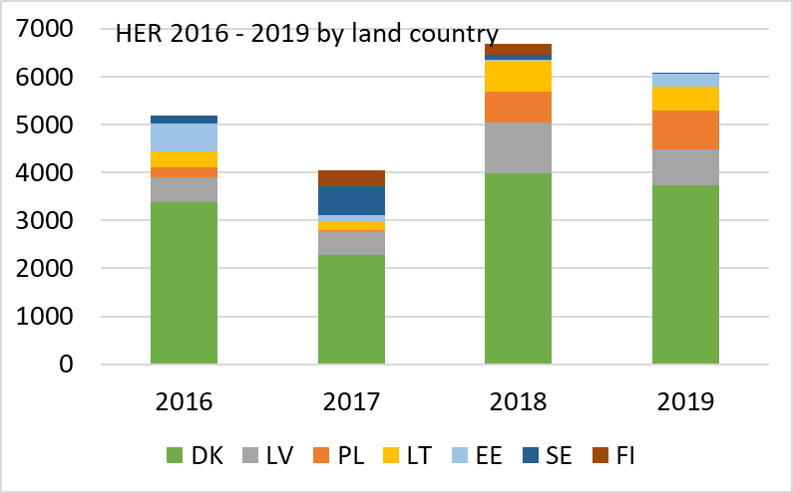
- Strimelių iškrovimai pagal šalis 2016 – 2019 metais (tonos)

Lietuvos EEZ sugaunama tik 12 %. Iš to kiekio tik apie 64% iškraunami Lietuvoje .(3 paveikslas)
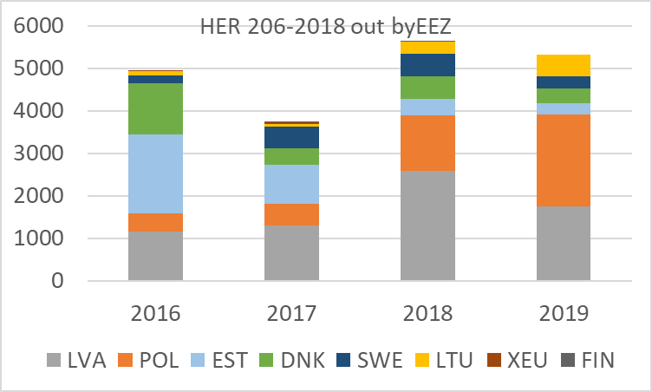 | 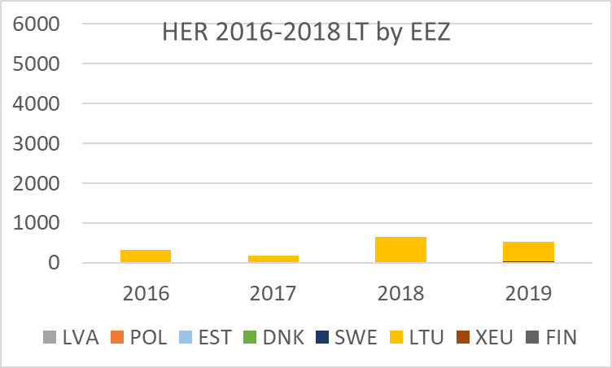
- Strimelių sugavimai 2016 -2019 metais pagal EEZ, kai iškraunama ne Lietuvoje (OUT) ir kai iškraunama Lietuvoje (LT))

Lietuvoje iškraunama strimelė, kuri naudojama žmonių maistui ir yra žvejojama įrankiais su didesne akimi, nei strimelė iškrauta ne Lietuvoje. Mėginiai paimti tik Lietuvoje gali iškreiptai atspindėti bendrą visų LT laivų sugavimų ilgio struktūrą
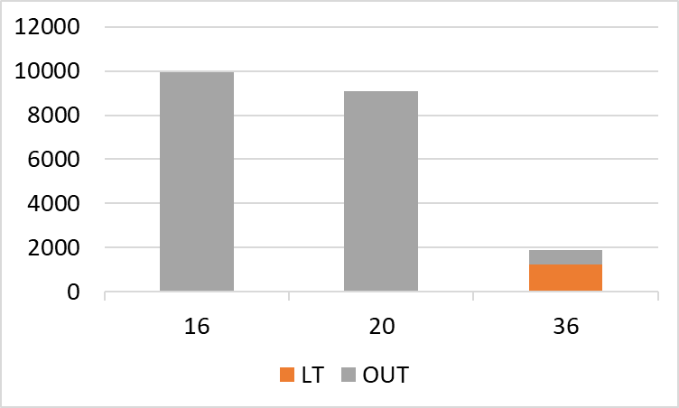 | 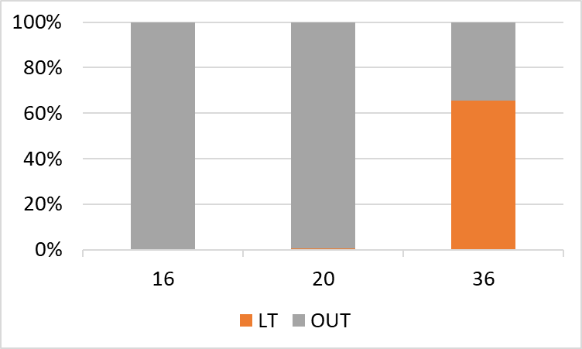
- Strimelių sugautų OTM ir PTM 2016 -2018 metais iškrovimai pagal tinklo akies dydį Lietuvoje ir kai iškraunama ne Lietuvoje (OUT)

Lietuvoje iškraunama strimelė apima tik mažą dalį ICES žvejybos kvadratų, kuriose ji yra žvejojama, todėl Lietuvos uostuose paimti strimelių mėginiai nėra geografiškai reperezntatyvūs (5 – 8 paveikslai)
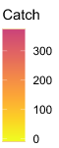  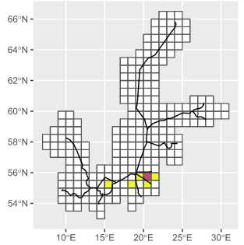 | 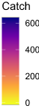  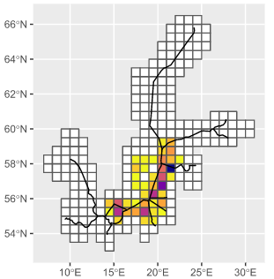
- Strimelių (HER) sugavimai OTM ir PTM pagal ICES kvadratus vidutiniškai per 2016-2018 metus ir iškrauta Lietuvoje | - Strimelių (HER) sugavimai OTM ir PTM pagal ICES kvadratus vidutiniškai per 2016-2018 metus ir iškrauta ne Lietuvoje
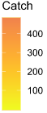  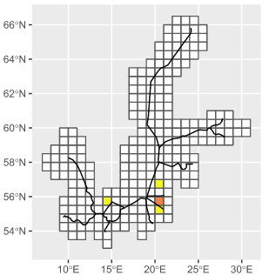 | 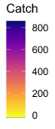  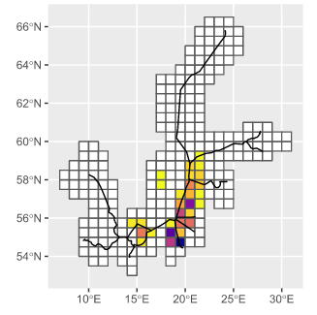
- Strimelių (HER) sugavimai pagal ICES kvadratus ir iškrauta Lietuvoje 2019 metais | - Strimelių (HER) sugavimai pagal ICES kvadratus ir iškrauta ne Lietuvoje 2019 metais

Rekomendacija: ieškoti papildomų galimybių ir surinkti daugiau mėginių jūroje, arba komandiruoti darbuotojus į kitus uostus. Bet geriausia išeitis – regioninis duomenų rinkimo planas.

Plekšnė (FLE)
Problemos:
- Mėginių ėmimas jūroje apsunkintas;
- Menkių žvejybos apribojimai labai paveikė ir plekšnių žvejybą

Iki 2018-2016 metais 86,55% buvo sugaunama OTB ir 7,1% OTM, GNS tik 1%, laivai, kurių ilgis iki 8 metrų sugavo apie 7,4%. Įvedus menkių žvejybos apribojimus 2019 metais, labai sumažėjo ir tesiekė tik apie 27% vidutinio 2016 -2018 metinio sugavimo (paveikslas 1). Plekšnių sugavimai sumažėjo, nes žvejyba dugniniais tralais tapo ekonomiškai nebenaudinga 2019 metais iki apribojimų didžiausia dalis buvo sugauta OTM (virš 58%) (plekšnė su OTM!!), o po apribojimų didžiausią dalį sugavo laivai iki 8 metrų tinklais (virš 79%).
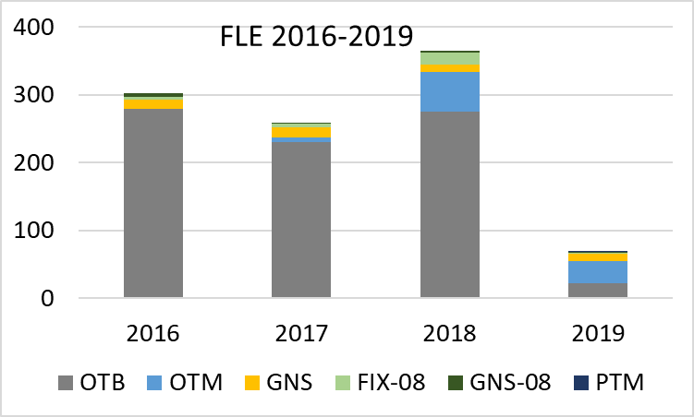 | 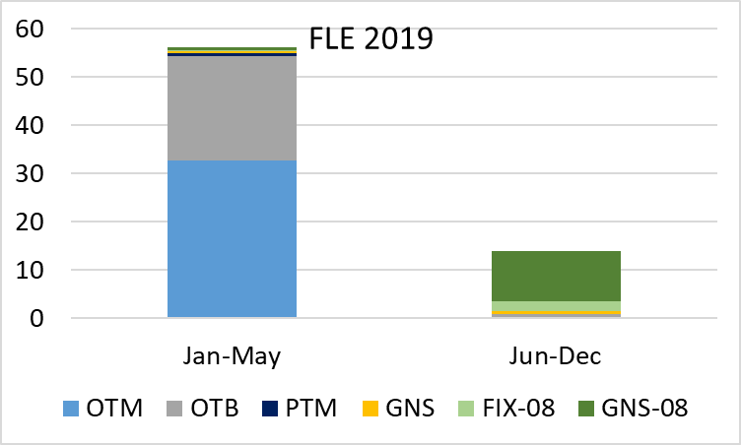
- Vidutiniai metiniai plekšnių sugavimai pagal įrankių grupes 2016 – 2018 metais | - Plekšnių sugavimai pagal įrankių grupes 2019 metais iki menkių žvejybos apribojimų (Jan-May) ir po apribojimų (Jun-Dec)

2016-2018 metais daugiausia plekšnių sugauta Lietuvos ekonominėje zonoje (75%). Tačiau 2019 metais jau tik 26% (3 – 5 paveikslai).
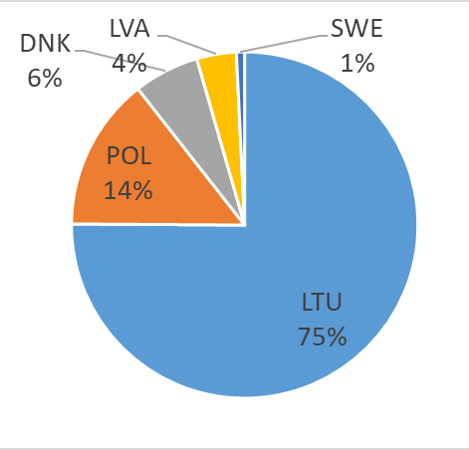 | 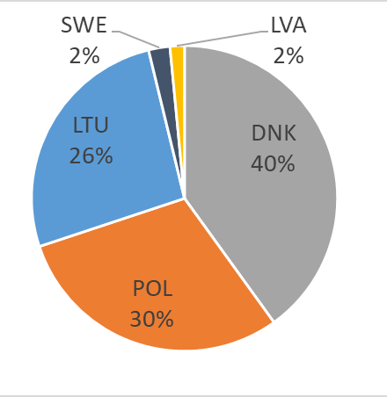
- Plekšnių sugavimai pagal EEZ 2016-2018 metais (kairėje) ir 2019 metais (dešinėje)

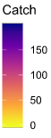  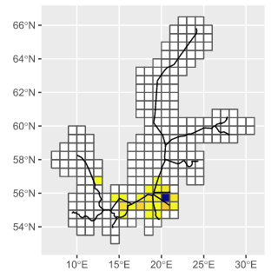 | 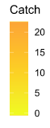  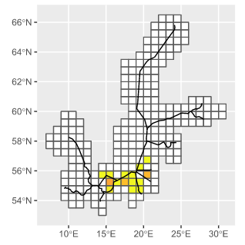
- Plekšnių (FLE) sugavimai pagal ICES kvadratus 2016-2018 metais | - Plekšnių (FLE) sugavimai pagal ICES kvadratus 2019 metais

2016-2018 metais didžioji dalis (86%) plekšnių buvo iškrauta Lietuvoje. Skirtingai nuo menkių didžioji dalis buvo iškrauta antroje metų pusėje, pikas spalį – lapkritį (23 – 29%). Tačiau 2019 metais įvedus menkių žvejybos apribojimus, situacija visiškai pasikeitė: daugiausia iškrauta pavasario mėnesiais (6 paveikslas).
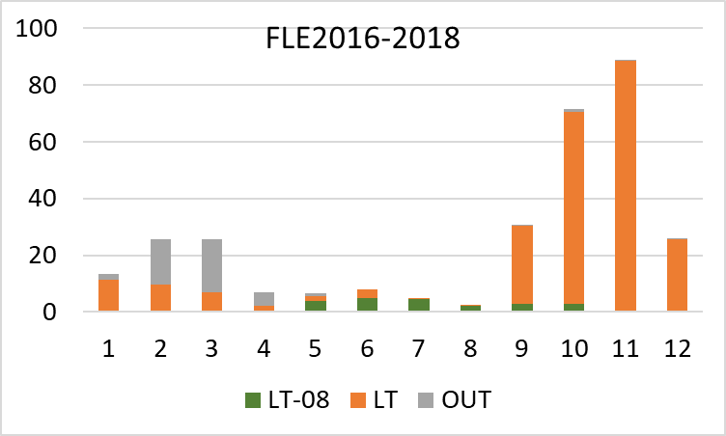 | 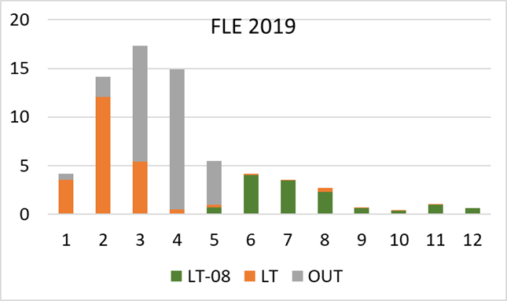
Vidutiniai mėnesiniai plekšnių iškrovimai 2016- 2018 metais | Mėnesiniai plekšnių iškrovimai 2019 metais
LT-08 -Lietuva, laivai iki 8 metrų, LT- didesni laivai, OUT- iškrauta ne Lietuvoje
- Plekšnių iškrovimai

Rekomendacija: Kol galios menkių žvejybos apribojimai, plekšnių žvejyba dugniniais tralais bus labai ribota, todėl imtis iš verslinių iškrovimų gali būti nereprezentatyvi. Esant galimybei vykdyti papildomas mokslo tiriamąsias žvejybas (kaip ir menkių atveju).

